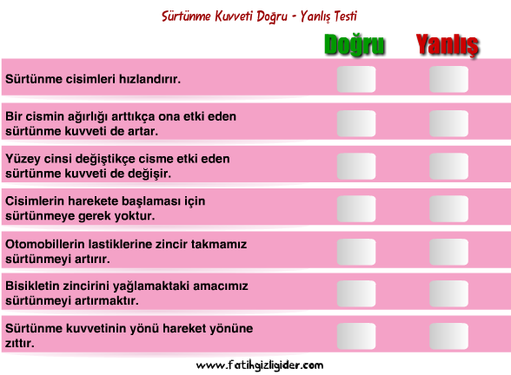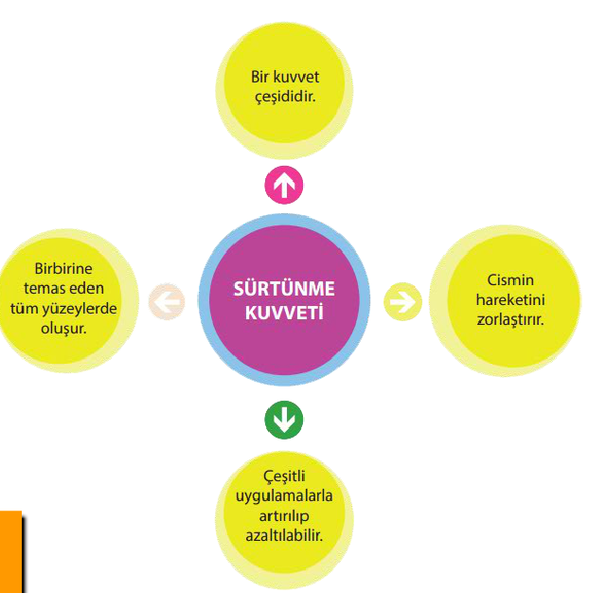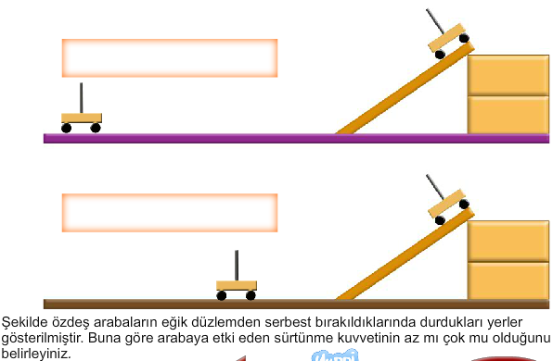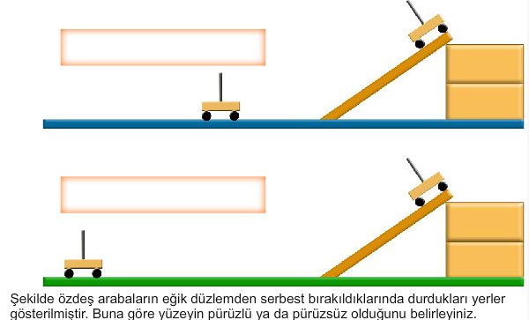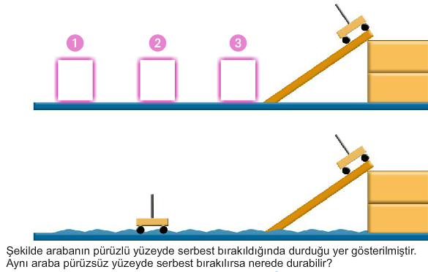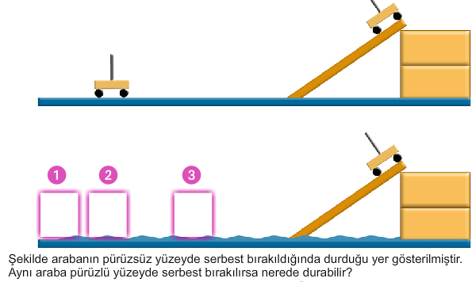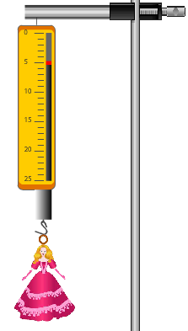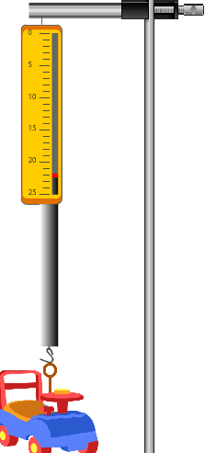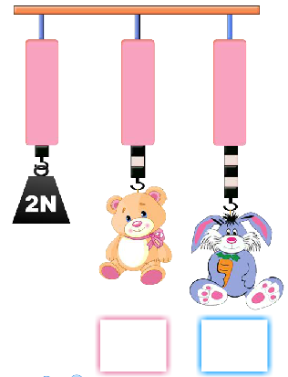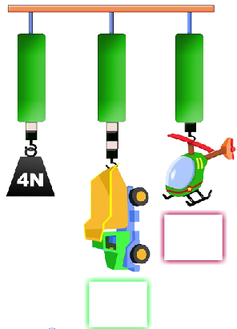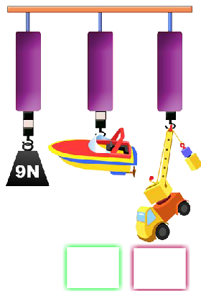

**DİNAMOMETRELERİN GÖSTERDİĞİ DEĞERLERİ BULALIM ☺**

1.

2.

Dinamometredeki değeri yazınız.

Dinamometredeki değeri yazınız.

fatihgizligider.com sitesindeki animasyonlardan hazırlanmıştır.

**18N**

**6N**

**5N**

5. Şekildeki Dinamometreler özdeş olduğuna göre, diğer oyuncaklar kaç N’dur?

4. Şekildeki Dinamometreler özdeş olduğuna göre, kamyon ve helikopter kaç N’dur?

3. Şekildeki Dinamometreler özdeş olduğuna göre, tavşan ve ayıcık kaç N’dur?